Gâteau moelleux aux fruits
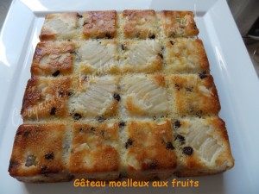 Pour 6 Croquants-Gourmands
- 3 œufs
- 70 g de sucre (vanillé maison pour moi)
- 120 g de farine
- 1 sachet de levure chimique
- 60 g d'amandes en poudre
- 80 g de beurre fondu
- 100 ml de lait
- 2 poires
- 2 bananes
- 2 pommes
- le jus d'un demi citron
- 50 g de pépites de chocolat
- quelques amandes effilées
1 moule d'environ 20 cm X 20 cm beurré (moule tablette pour moi)
Préchauffage du four à 180°C
Faire fondre le beurre sans le laisser trop chauffer. Laisser tiédir.
Travailler les œufs avec le sucre jusqu'à ce que le mélange soit mousseux.
Ajouter la farine, la levure et la poudre d'amandes, puis le lait et le beurre fondu.
Peler les fruits et les couper en lamelles, les arroser de jus de citron.
Répartir quelques amandes effilées au fond du moule ainsi que quelques lamelles de poire et des tranches de banane.
Mélanger le reste des fruits et leur jus dans la pâte. Verser la pâte dans le moule.
Enfourner pour 30 minutes.
Démouler tiède sur le plat de service.

